Základná škola, Školská 389, Sačurov

Meno a priezvisko: ..................................................................... Trieda: ...................

- Napíš, čo je hlavnou úlohou organizácie UNESCO.

- Podčiarkni pamiatky UNESCO v Európe :

STONEHENGE , ČÍNSKY MÚR, MACHU PICCHU, TAJ MAHAL, NOTRE DAME

- Pod obrázky napíš názov pamiatky UNESCO a krajinu v ktorej sa nachádza.

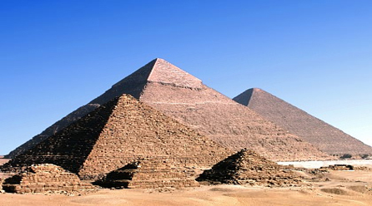
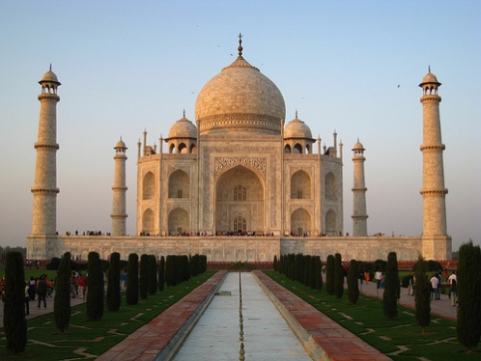

............................................. ............................................
............................................. ............................................
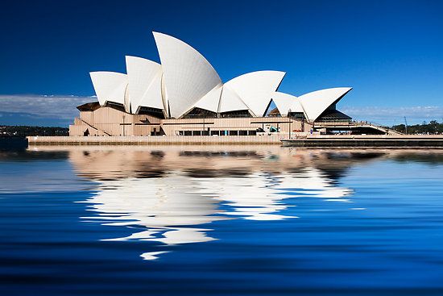
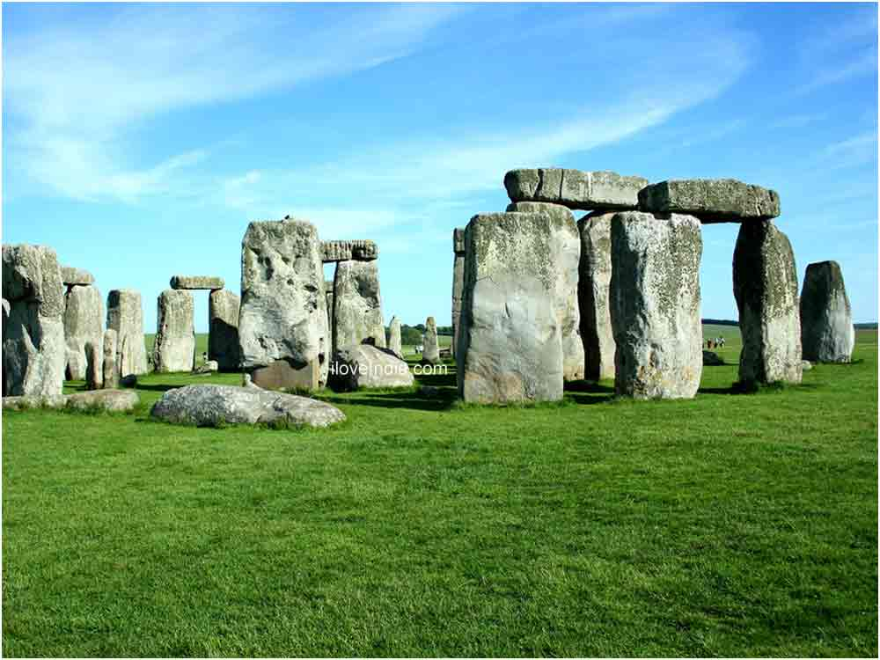

............................................. .............................................
Geografia 6. ročník: UNESCO © by 2011 Mgr. Iveta Šaffová

- Napíš názov pamiatky UNESCO podla jej charakteristiky :

    - Mesto postavené v nadmorskej výške 2430 m. n. m. v Peru . ......................
    - Hrobky panovníkov . ..........................
    - Obrovské stojace kamene, postavené do dvoch kruhov. ........................
    - Rímskokatolícky katedrálny chrám. .....................
    - Technická pamiatka postavená pri príležitosti výročia revolúcie. .....................
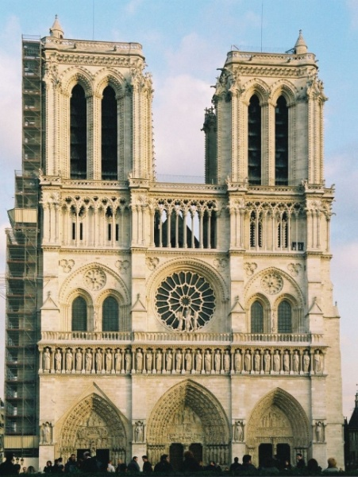
- Rozhodni ÁNO/NIE :

    - Pamiatka Notre Dame sa nachádza v Belgicku.
    - Stonehenge je stavba zo staršej doby kamennej.
    - Najväčšou pyramídou je Cheopsova pyramída.
    - Velký čínsky múr je 6700km dlhý.

- Komu bol postavený TAJ MAHAL ?

- Vysvetli, čo znamená UNESCO.

- Nájdi na internete informácie o dalších pamiatkach UNESCO.

Geografia 6. ročník: UNESCO © by 2011 Mgr. Iveta Šaffová

